OA 11 | 3. Marca el número mayor.  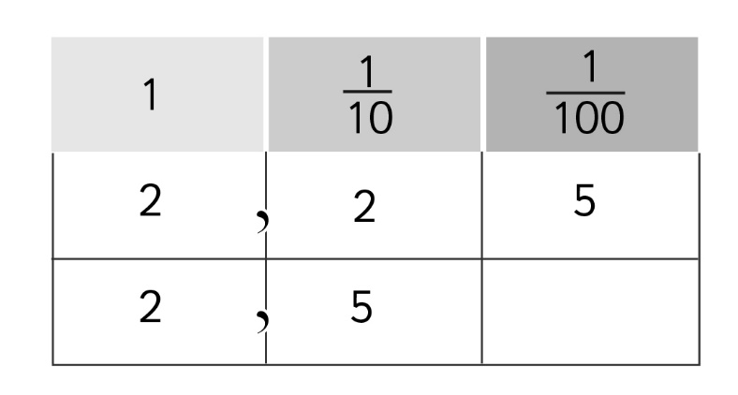 | 4° Básico  Tomo 2  Capítulo 15  Orden y comparación de decimales

